EMPADRONAMIENTO
Registro de la Sociedad y el Establecimiento
Usted deberá cargar dos formularios; uno con respecto a los datos de la SOCIEDAD y el otro con los datos del ESTABLECIMIENTO. Como resultado de esto usted deberá imprimir dos planillas.
DEFINICIONES
SOCIEDAD
Es la persona o persona jurídica, unipersonal o grupal, de cualquier tipo (sociedad de hecho, S.R.L., S.A., ETC), que de un modo activo o pasivo esta relacionada con un establecimiento, pudiendo ser la propietaria, la inquilina, la concesionaria etc.
ESTABLECIMIENTO
Es el hecho físico existente que abarca uno, o parcialmente, o varios lotes o fracción, de terreno del territorio provincial, pudiendo ser edificado o baldío, en el cual se desarrollan actividades humanas de cualquier tipo.
INSTRUCTIVO DE INGRESO DE DATOS:
Ingrese por el menú principal en ingresar, si es usuario nuevo debe registrarse por el acceso Ingrese aquí, deberá cargar su numero de CUIT y luego debe crear una clave de acceso que cargara dos veces para confirmarla.
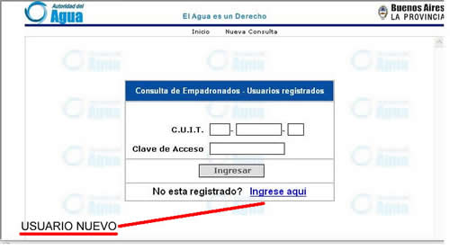
Nuevamente ingrese el CUIT y luego su clave de acceso, para ingresar en la ventana de EMPADRONAMIENTO DE SOCIEDAD, en esta debe hacer click en el icono de Acción de nuevo
.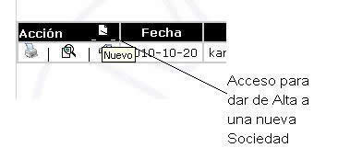
Tendrá acceso a la carga de toda la información correspondiente a la Sociedad.
Luego de registrar los datos de la misma el sistema regresa a la misma pantalla y vera la linea correspondiente a esa Sociedad.
Para la carga de los datos del Establecimiento deberá ingresar en el Acceso para la carga de los datos del establecimiento.
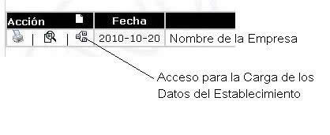
Ingresara a la ventana de Establecimientos
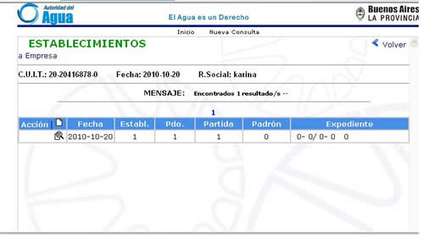
Luego debe ingresar en el icono de Acceso a un nuevo establecimiento, y asi cargar todos los datos correspondientes al establecimiento.
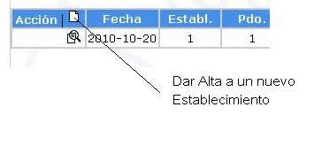
Si su sociedad posee varios establecimientos ingrese de esta forma todas las veces requeridas.
Imprima los comprobantes de su carga, una hoja para Sociedad y otra hoja para el Establecimiento. Desde el icono de imprimir.
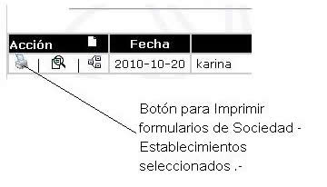
Firme y aclare su nombre y describa su relación con la sociedad, luego haga llegar esta declaración jurada a nuestras oficinas personalmente o por correo.

AUTORIDAD DEL AGUA
REGISTRO DE EMPRESAS
CALLE 5 N 366 (e/ 39 y 40 )
1900 - LA PLATA
Para consultas por algún inconveniente con el sistema envié un mensaje a: ayudaempresa@ada.gba.gov.ar

